Примерный план занятий на ноябрь
по художественно-эстетическому развитию
(изобразительная деятельность)
№ | Название занятия | Программное содержание | Методика проведения занятия | Материал | Ссылки на материал
1 | Лепка (по замыслу ребенка) | Учить аккуратно обращаться с глиной | Показать и объяснить, как пользоваться глиной и дощечкой. Напоминать об аккуратности в работе с глиной, проверять правильность позы | Глина, дощечки | Как лепить с детьми из глины: 4 совета и одна поделка  https://126.tvoysadik.ru/?section_id=94  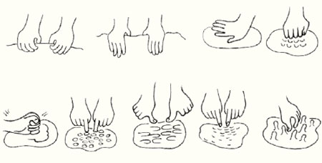
2 | Рисование карандашом на тему «Длинные дорожки» | Учить делать широкие плавные движения в любом направлении, развивать свободу, уверенность движений. Учить правильно держать карандаш. | Показать прием рисования длинных линий карандашом с толстым грифелем. Поощрять широту движений, смелость. Следить за правильностью позы, умением держать карандаш. | Карандаш четырех цветов, белая бумага | Рисование с детьми раннего возраста, трафареты для рисования для детей 2-3 лет  https://126.tvoysadik.ru/?section_id=95  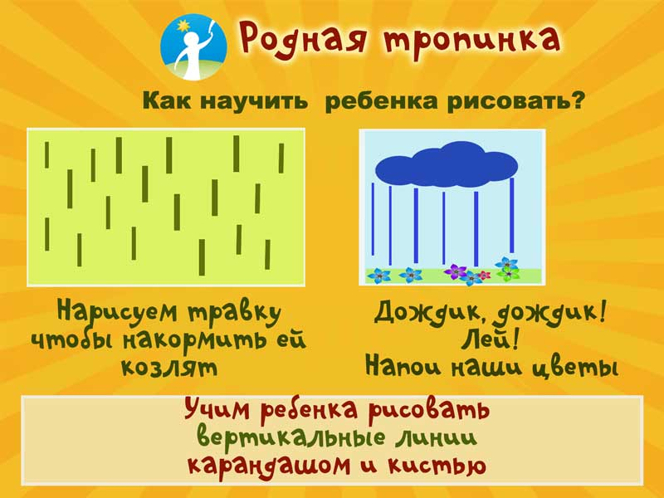
3 | Рисование красками на тему: «Снежок пошел» | Формировать навыки обращения с красками. Учить равномерно наносить мазки, точки, легким движением прикладывая кисть к бумаге. | Напомнить правила пользования красками, показать характер движения для нанесения мазков. Напомнить об обмакивании кисти в краску. | Белая краска, кисти, синяя, серая или голубая бумага. | https://pandia.ru/text/78/227/54660.php  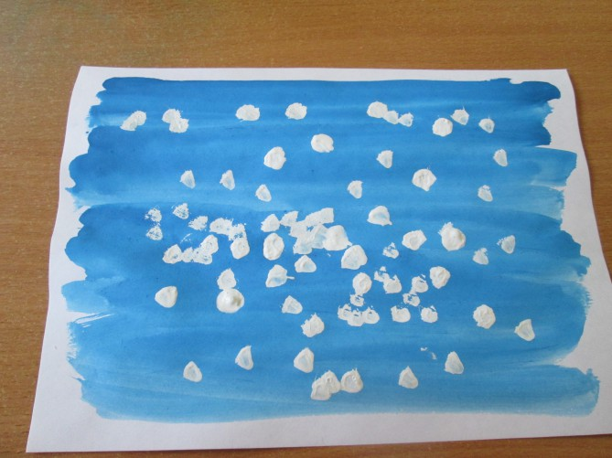
4 | Рисование красками на тему: «Дети бежали по мокрой дорожке и оставили следы» | Закреплять навыки обращения с красками, учить равномерно примакивать всей кистью. | Повторить правила пользования красками. Показать прием примакивания всем ворсом кисти. Напомнить, как правильно держать кисть. | Белая бумага, краски двух цветов, кисти. Лист бумаги. | https://126.tvoysadik.ru/?section_id=98  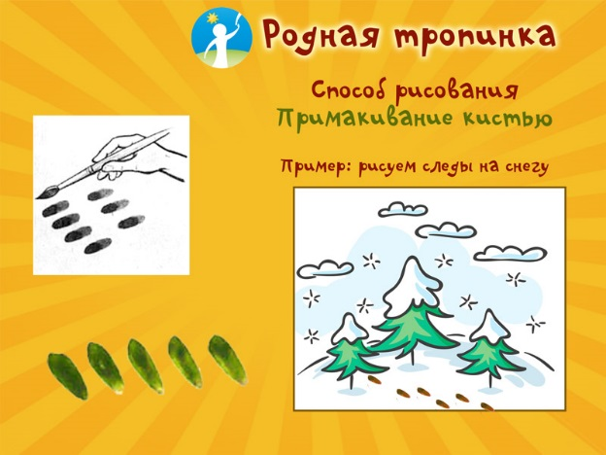
5 | Лепка лепешек | Закреплять умение отрывать кусочки глины и расплющивать их ладонями; аккуратно пользоваться глиной. | Предложить ребенку лепить лепешки для кукол. Показать приемы отрывания и сплющивания. | Глина или пластилин, дощечки. | https://126.tvoysadik.ru/?section_id=96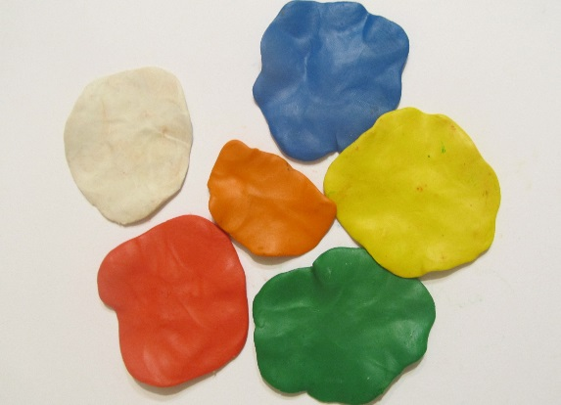
6 | Лепка на тему «Слепи какую хочешь игрушку» | Поощрять повторение ранее освоенных приемов лепки. Развивать свободу и уверенность движений. Закреплять умение аккуратно пользоваться глиной. | Напоминать ранее освоенные приемы лепки; поощрять новые движения, поиски образа. | Глина, дощечки. | Игры с игрушками, рассматривание их формы, величины, цвета.  https://nsportal.ru/detskiy-sad/raznoe/2015/10/22/kartoteka-didakticheskih-igr-i-uprazhneniy-po-sensornomu-razvitiyu

